附件3：
西苑饭店地理位置示意图

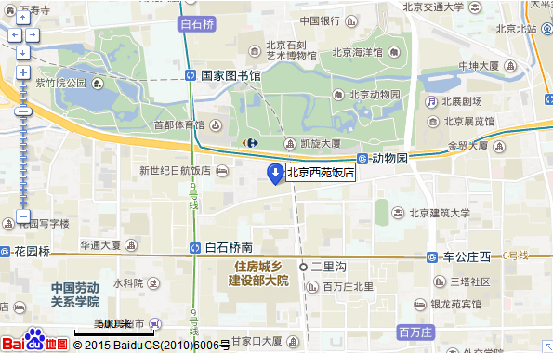

地 址：北京市海淀区三里河路1 号(动物园正门斜对面)
电 话：010-56296456
交通指引：若搭乘出租车，参考距离如下：北京站距离酒店
约17 公里，乘坐出租车约30 分钟；北京南站距离酒店约14 公里，乘坐出租车约30 分钟；北京西站距离酒店约8 公里，乘坐出租车约20 分钟；北京首都国际机场距离酒店约36 公里，乘坐出租车约1小时。若乘坐公共交通工具，酒店距离地铁4 号线动物园站D 出口（东南口）约540 米。

